市立新北高工110學年度第1學期 期末考 試題 |  |  |  |  |  |  |  |  |  | 班別 | 甲 | 座號 |  | 電腦卡作答
科 目 | 會計學  (記帳實務) | 命題  教師 | 林敦舜 | 審題  教師 | 郭玉霜 | 年 級 | 一 | 科 別 | 資處科 | 姓名 |  |  |  | 否
可使用計算機 ※ 滿分100分，佔段考成績70%
一、更正分錄與試算表編製（每個更正分錄3分，正確之餘額式試算表全對5分，共14分）
◎ 美亞商店02年4月30日試算表內容如下，惟有部分帳務處理發生錯誤，試完成必要之更正分錄並編製正確之試算表。
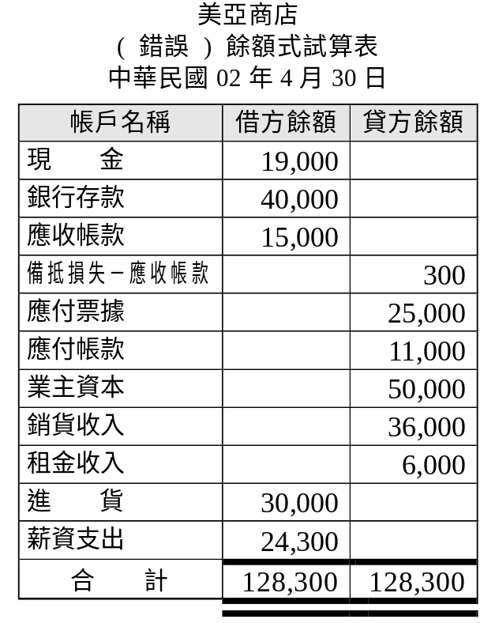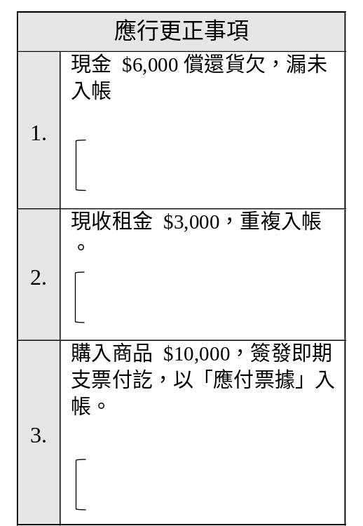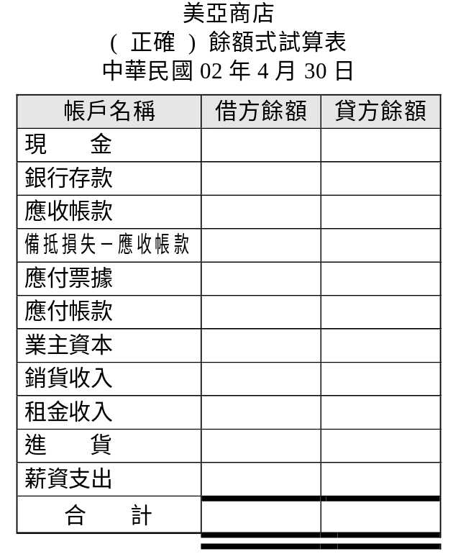
二、試計算各會計基礎下所認列之收益、費損及淨利 (淨損) （每格1分，共10分）
項 目 | 現 金 基 礎 |  | 權 責 基 礎
項 目 | 收入 | 費用 | 收入 | 費用
(1) 應收收入計有 $ 2,000
(2) 應付費用計有 $ 3,000
(3) 已收現的收入 $ 18,000中，有2/3為預收
(4) 已付現的費用 $ 10,000中，有1/5為預付
合 計 損 益 （需註明淨利或淨損）

三、試計算下列各題至當期期末應有之利息 （每格2分，共16分）
有關利息計算：1. 原則上〈一年皆以365天為基礎〉，且利息計算依銀行實務採用「計首不計尾法」
2. 除非題目另說明〈一年以360天計息〉或利息計算採用「計尾不計首法」
題 | 本 金 | 利 率 | 發票日 | 至年底止  之期間 | 年底應調整利息金額  〈需有算式才給分，金額計算至元位止，以下四捨五入〉
1. | $100,000 | 年息一分二厘 | 05/05/31
2. | $100,000 | 月息一分二厘 | 05/09/01
3. | $100,000 | 年息一分二厘 | 05/11/26 | ( 一年計360天 )
4. | $100,000 | 年息一分二厘 | 05/10/12 | ( 計尾不計首法 )
 | 應計項目 | 預計項目 ( 遞延項目 )
收 益 | 期末有應收而未收的租金$ 5,000  12/31 | 權  責  基  礎 | 今年9/1預收半年租金$ 1,200 | 聯  合  基  礎 | 今年9/1預收半年租金$ 1,200
收 益 | 期末有應收而未收的租金$ 5,000  12/31 | 權  責  基  礎 | 9/1 現金 1,200 | 聯  合  基  礎 | 9/1 現金 1,200
收 益 | 期末有應收而未收的租金$ 5,000  12/31 | 權  責  基  礎 | 12/31 | 聯  合  基  礎 | 12/31
費 損 | 期末有應付而未付的佣金$ 8,000  12/31 | 權  責  基  礎 | 今年3/1預付一年保險費 $ 1,200 | 聯  合  基  礎 | 今年3/1預付一年保險費 $ 1,200
費 損 | 期末有應付而未付的佣金$ 8,000  12/31 | 權  責  基  礎 | 3/1  現金 1,200 | 聯  合  基  礎 | 3/1  現金 1,200
費 損 | 期末有應付而未付的佣金$ 8,000  12/31 | 權  責  基  礎 | 12/31 | 聯  合  基  礎 | 12/31
四、分錄題 （完成每個分錄3分，共45分）

 | 應計項目 | 預計項目 ( 遞延項目 )
費 損 | 11/1 簽發一張票據 $ 100,000，  半年期，月息一分，試完成票  據於次年到期支付本息之分錄  應付票據  應付利息  利息費用  現金 | 權  責  基  礎 | 期初「用品盤存」餘額為 $ 500，今年  購買文具 $3,000，年底尚有 $1,800的  文具未用，試作調整分錄 | 聯  合  基  礎 | 期初「用品盤存」餘額為 $ 500，今年  購買文具 $3,000，年底尚有 $300的文  具未用，試作調整分錄
費 損 |  | 權  責  基  礎 | 買入  文具 現金 3,000 | 聯  合  基  礎 | 買入  文具 現金 3,000
費 損 |  | 權  責  基  礎 | 12/31 | 聯  合  基  礎 | 12/31

五、更正與調整分錄題 （每個分錄3分，共15分）
有關08年底需更正及調整之事項如下，請將分錄記入  右方日記簿中：  1. 今年有一筆賒銷 $30,000，誤記為賒購 $3,000  2. 今年現金支付電費 $10,000，誤以支付郵電費  $1,000入帳  3. 年底調整之前，帳上「預付租金」為 $ 36,000  ，租期一年半，租約於次年9/1到期，試作調  整分錄  4. 年底帳上之「佣金收入」為 $ 9,000，其中屬本  期的部分佔40%  5. 期初「用品盤存」餘額為 $ 200，年中又購買文  具$ 3,560，計入「文具用品」，期末盤點文具用  品尚有$ 900未耗用 | 08 | 年 | 會 計 項 目 | 摘  要 | 類  頁 | 借方金額 | 貸方金額
 | 月 | 日
 |  |  |  | (略)
 |  |  |  | 合計 |  | 不計分，免算 | 不計分，免算

